BUỔI TỌA ĐÀM
PHÁP LUẬT VÀ CUỘC SỐNG: NHỮNG GÓC NHÌN MỚI

Ngày 15/3/2025, Câu lạc bộ Pháp lý đã tổ chức thành công buổi tọa đàm với chủ đề "Pháp luật và cuộc sống: Những góc nhìn mới". Sự kiện vinh dự đón tiếp ba anh chị là cựu học sinh Ten Lơ Man, hiện đang theo học tại Trường Đại học Luật TP.HCM, cùng với sự tham gia của các bạn học sinh.

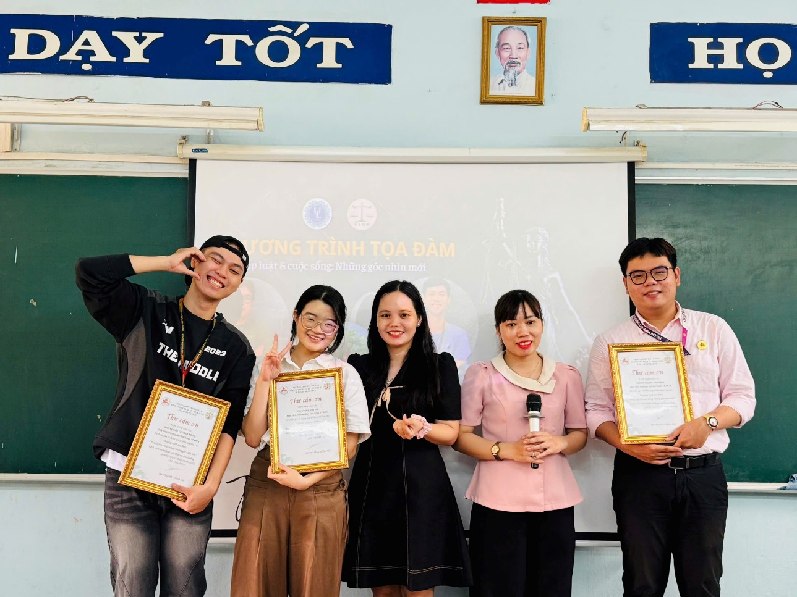

Buổi tọa đàm trở nên hấp dẫn hơn khi các bạn học sinh chủ động đặt ra rất nhiều câu hỏi. Anh chị khách mời đã trả lời cực kỳ chi tiết, giúp các bạn có cái nhìn thực tế hơn về ngành học này.

Sau buổi tọa đàm, nhiều bạn chia sẻ rằng đã có cái nhìn rõ hơn về con đường học Luật và những cơ hội phía trước. Một số bạn còn bày tỏ mong muốn tiếp tục tham gia các buổi chia sẻ tương tự trong tương lai!
Câu lạc bộ Pháp lý xin gửi lời cảm ơn chân thành đến các anh chị khách mời, thầy cô và tất cả các bạn học sinh đã góp phần tạo nên một buổi tọa đàm ý nghĩa. Hy vọng rằng trong thời gian tới, CLB sẽ tiếp tục mang đến nhiều chương trình bổ ích hơn nữa! Hẹn gặp lại mọi người trong các sự kiện tiếp theo.
Một số hình ảnh của buổi toạ đàm
